Številka: 35100-1/2023/14

Datum: 8. 5. 2025

**SEZNAM STAVB OSEB JAVNEGA SEKTORJA, PRIMERNIH ZA ENERGETSKO PRENOVO,**

**IN GRADITEV NOVIH SKORAJ NIČ-ENERGIJSKIH STAVB**

V seznam primernih stavb za prenovo in graditev so vključene javne stavbe 9 ministrstev, in sicer gre za 92 projektov, ki vključujejo prenovo ali graditev 124 stavb, s skupno površino   
449.805,58 m2 (Tabela).

Podatki posredovani s strani ministrstev leta 2025 so naslednji:

* Ministrstvo za notranje zadeve (v nadaljnjem besedilu: MNZ) (7 projektov, 15 stavb, s površino 47.354,14 m2),
* Ministrstvo za obrambo (v nadaljnjem besedilu: MORS) (15 projektov, 15 stavb, s površino 23.075,00 m2),
* Ministrstvo za zdravje (v nadaljnjem besedilu: MZ) (10 projektov, 16 stavb, s površino 121.100,35 m2),
* Ministrstvo za solidarno prihodnost (v nadaljnjem besedilu: MSP) (14 projektov, 14 stavb, s površino 54.622,02 m2),
* Ministrstvo za vzgojo in izobraževanje (v nadaljnjem besedilu: MVI) (20 projektov, 33 stavb, s površino 100.201,35 m2),
* Ministrstvo za visoko šolstvo, znanost in inovacije (v nadaljnjem besedilu: MVZI)   
  (2 projekta, 3 stavbe, s površino 4.989,91 m2),
* Ministrstvo za pravosodje (v nadaljnjem besedilu: MP) (6 projektov, 7 stavb, s površino 43.538,72 m2),
* Ministrstvo za kulturo (v nadaljnjem besedilu: MK) (11 projektov, 14 stavb, s površino 39.091,38 m2 ),
* Ministrstvo za javno upravo (v nadaljnjem besedilu: MJU) (7 projektov, 7 stavb, s površino 15.832,71 m2).



Tabela: Podatki, pridobljeni iz strani pristojnih ministrstev, vezani na energetsko prenovo in graditev novih skoraj nič-energetskih primernih stavb

Največje število primernih javnih stavb in projektov za energetsko prenovo in graditev skoraj   
nič-energetskih stavb je posredovalo MVI, podatki o številu stavb in projektov po posameznih ministrstvih so prikazani v spodnjem grafikonu (Slika1).

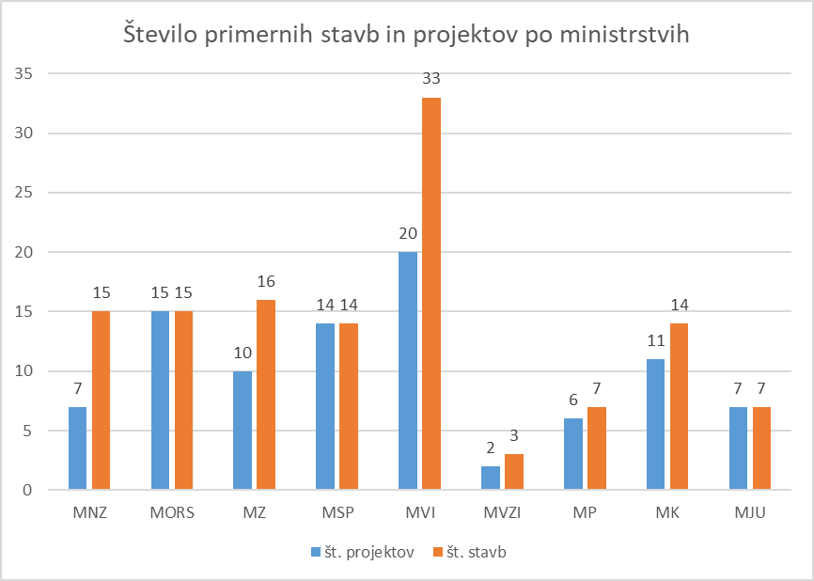

Slika 1: Prikaz števila projektov ter števila javnih stavb primernih za energetsko sanacijo in gradnjo po pristojnih ministrstvih.

Največjo skupno površino (m2) primernih stavb za energetsko prenovo in graditev skoraj   
nič-energetskih stavb je posredovalo MZ, podatki o površini stavb po posameznih ministrstvih so prikazani v spodnjem grafikonu (Slika 2).

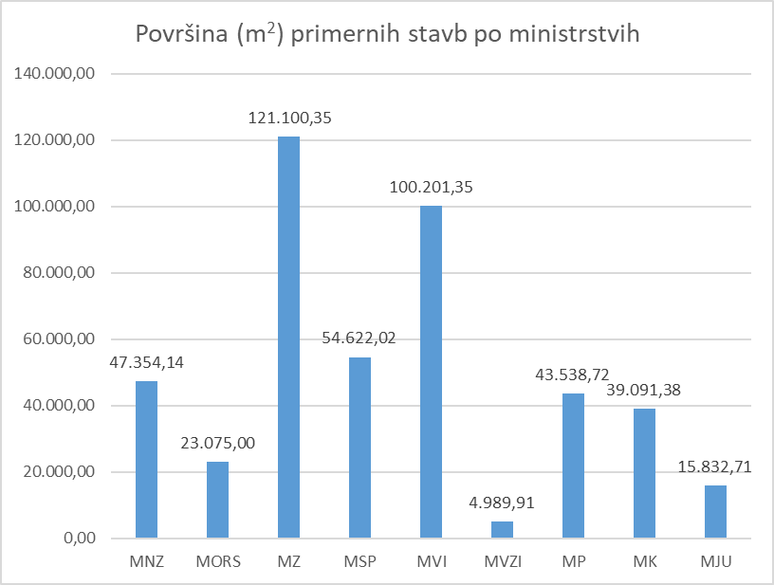

Slika 2: Prikaz površine (m2) javnih stavb primernih za energetsko sanacijo in gradnjo po pristojnih ministrstvih.

Razvrstitev primernih stavb za energetsko prenovo ter gradnjo po sklopih:

* ***Sklop 1*** *(Stavbe, ki imajo zagotovljene vse pogoje za takojšnjo izvedbo energetske prenove - imajo v celoti pripravljeno ekonomsko in tehnično dokumentacijo in zaključeno finančno konstrukcijo (vse zagotovljene vire financiranja; projekt je že uvrščen v načrt razvojnih programov; že pridobljena odločitev o podpori; morda se je že začel izvajati itd.)).*

V ta sklop je uvrščenih 36 projektov, 59 stavb, v skupni površini 226.068,51 m2naslednjih ministrstev*:*

* + MZ (5 projektov, 11 stavb, v skupni površini 78.964,35 m2),
  + MSP (2 projekta, 2 stavb, v skupni površini 8.294,25 m2),
  + MVI (17 projektov, 30 stavb, v skupni površini 88.652,02 m2),
  + MVZI (2 projekta, 3 stavbe, v skupni površini 4.989,91 m2),
  + MP (1 projekt, 1 stavba, v skupni površini 6.083,00 m2),
  + MK (7 projektov, 10 stavb, v skupni površini 32.250,48 m2),
  + MJU (2 projekta, 2 stavbi, v skupni površini 6.834,50 m2).

*Seznam stavb iz Sklopa 1 je podan v Prilogi 1.*

* ***Sklop 2*** *(Stavbe, ki imajo (delno) zagotovljene pogoje za izvedbo energetske prenove, vendar nimajo zagotovljenih sredstev - pripravljena je ekonomska in tehnična dokumentacija, vendar ni zaključene finančne konstrukcije (načrtuje se uvrstitev projekta v proračun; načrtuje se prijava za pridobitev kohezijskih sredstev; prijava je že oddana vendar še ni pridobljene odločitve o podpori itd.)).*

V ta sklop je uvrščenih 40 projektov, 49 stavb, v skupni površini 111.683,12 m2 naslednjih ministrstev:

* + MNZ (7 projektov, 15 stavb, v skupni površini 47.354,14 m2),
  + MORS (15 projektov, 15 stavb, v skupni površini 23.075,00 m2),
  + MZ (3 projekti, 3 stavbe, v skupni površini 4.136,00 m2),
  + MSP (2 projekta, 2 stavbi, v skupni površini 6.604,55 m2),
  + MP (4 projekti, 5 stavb, v skupni površini 14.674,32 m2),
  + MK (4 projekti, 4 stavbe, v skupni površini 6.840,90 m2),
  + MJU (5 projektov, 5 stavb, v skupni površini 8.998,21 m2).

*Seznam stavb iz Sklopa 2 je podan v Prilogi 1.*

* ***Sklop 3*** *(Novogradnje - ki imajo vse zagotovljene pogoje za takojšnjo izvedbo - imajo vso dokumentacijo in zaprto finančno konstrukcijo).*

V ta sklop je uvrščenih 16 projektov, 16 stavb, v skupni površini 112.053,95 m2 naslednjih ministrstev:

* + MZ (2 projekta, 2 stavbi, v skupni površini 38.000,00 m2),
  + MSP (10 projektov, 10 stavb, v skupni površini 39.723,22 m2),
  + MVI (3 projekti, 3 stavb, v skupni površini 11.549,33 m2),
  + MP (1 projekt, 1 stavba, v skupni površini 22.781,40 m2).

*Seznam stavb iz Sklopa 3 je podan v Prilogi 1.*

Vsi primerni projekti ter primerne stavbe za energetsko prenovo ter gradnjo po posameznih ministrstvih ter po posameznih sklopih so prikazani v Tabeli.

Na spodnjih dveh grafikonih (Slika 3 in Slika 4) so prikazani podatki o številu stavb in projektov ter o površini stavb primernih za energetsko obnovo ter gradnjo po posameznih sklopih.

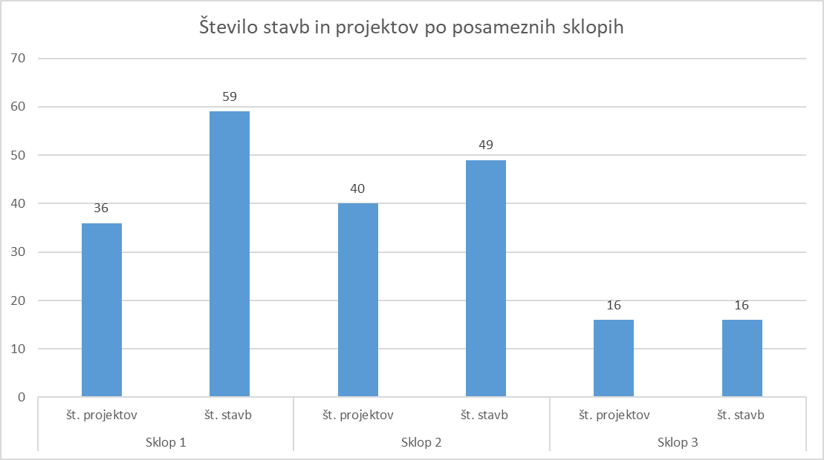

Slika 3: Prikaz števila primernih stavb in projektov po sklopih

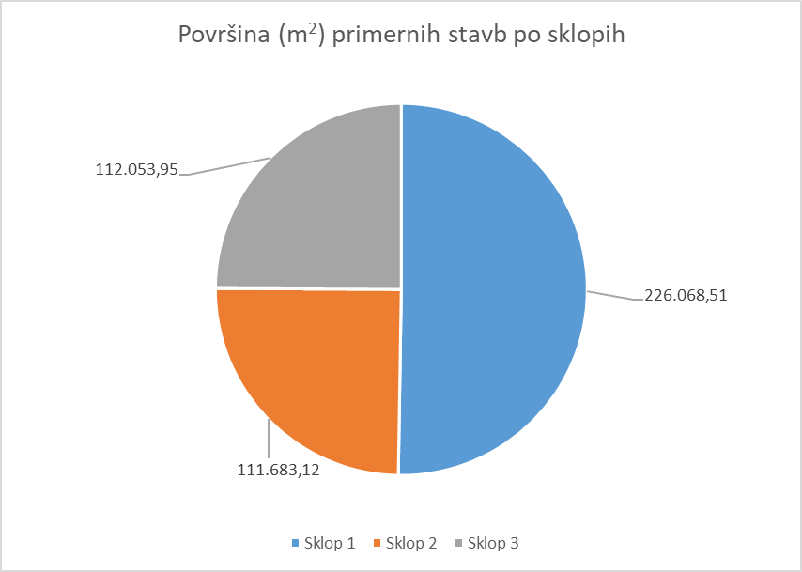

Slika 4: Prikaz površine (m2) primernih stavb po posameznih sklopih

Največje število stavb je uvrščenih v Sklop 1 in sicer 59 stavb, 36 projektov, v skupni površini 226.068,51 m2, kar pomeni, da so za največji delež stavb že zagotovljeni vsi pogoji za izvedbo energetske prenove. Največje število stavb pripada MVI (30 stavb, 17 projektov), v skupni površini 88.652,02 m2.

Druga največja skupina stavb je v Sklopu 2 in sicer 49 stavb, 40 projektov, v skupni površini 111.683,12 m2, za katere velja, da imajo le delno zagotovljene pogoje za energetsko prenovo. Največje število stavb pripada MORS in MNZ (15), največjo površino stavb prispeva MNZ (47.354,14m2).

V Sklop 3, kjer so zagotovljeni vsi pogoji za gradnjo skoraj nič energetskih stavb se nahaja 16 projektov oziroma stavb v skupni površini 112.053,95 m2.

Priloga 1:

* Tabela primernih stavb